**Godišnji izvedbeni kurikulum za izbornu nastavu Informatike**   
**u petom razredu osnovne škole**

**školska godina 2024./2025.**

Osnovna škola: Ante Starčevića Lepoglava

Učiteljica: Nevenka Harjač, mag. inf.

Broj nastavnih sati tjedno: 2

Ukupan broj nastavnih sati godišnje: 70

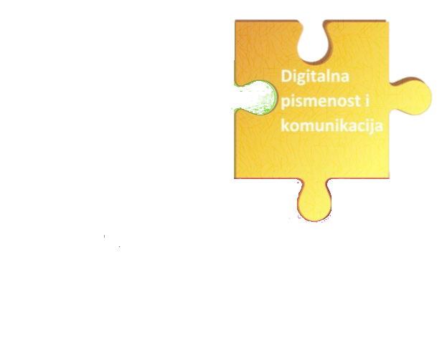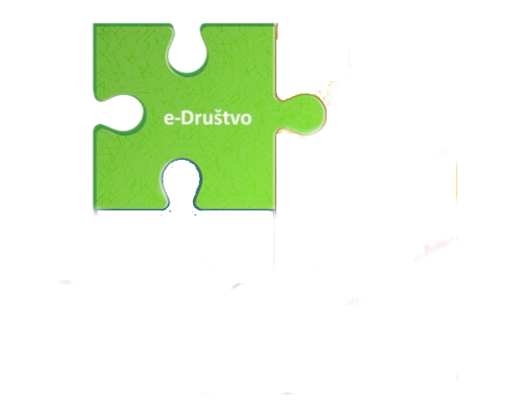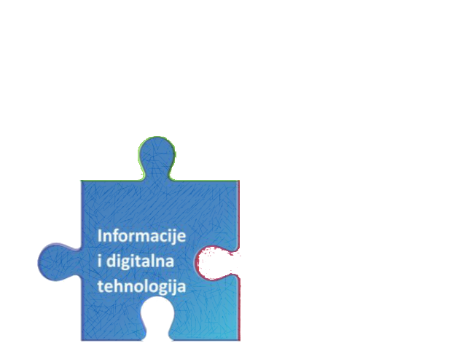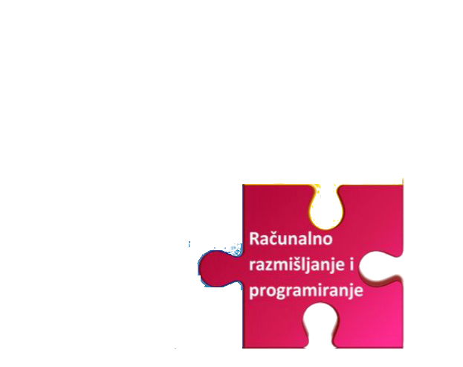

# ODGOJNO-OBRAZOVNI ISHODI PREMA DOMENAMA

# (5. razred, 70 sati godišnje – redovni predmet)

|  |  |
| --- | --- |
| **5. razred** | |
| **Domena** | **Ishod** |
| Informacije i digitalna tehnologija | Nakon pete godine učenja predmeta Informatika u domeni Informacije i digitalna tehnologija učenik:  A.5.1 pronalazi i vrednuje informacije  A.5.2 istražuje glavne komponente uobičajenih digitalnih sustava, određuje osnovne funkcije i veze s drugima, istražuje kako se  takvi sustavi mogu povezivati mrežom i kako razmjenjivati podatke  A.5.3 analizira način na koji računalo pohranjuje sve vrste podataka. |
| Računalno razmišljanje i programiranje | Nakon pete godine učenja predmeta Informatika u domeni Računalno razmišljanje i programiranje učenik:  B.5.1 koristi se programskim alatom za stvaranje programa u kojemu se koristi ulaznim i izlaznim vrijednostima te ponavljanjem  B.5.2 stvara algoritam za rješavanje jednostavnoga zadatka, provjerava ispravnost algoritma, otkriva i popravlja pogreške. |
| Digitalna pismenost i komunikacija | Nakon pete godine učenja predmeta Informatika u domeni Digitalna pismenost i komunikacija učenik:  C.5.1 prilagođava korisničko sučelje operacijskoga sustava svojim potrebama, samostalno otkriva i pokazuje dodatne mogućnosti  operacijskoga sustava  C.5.2 koristi se mogućnostima sustava za pohranjivanje i organizaciju datoteka  C.5.3 osmišljava plan izrade digitalnog rada, izrađuje ga, pohranjuje u mapu digitalnih radova (e-portfolio) i vrednuje ga  C.5.4 upotrebljava multimedijske programe za ostvarivanje složenijih ideja u komunikacijskome ili suradničkome okruženju. |
| e-Društvo | Nakon pete godine učenja predmeta Informatika u domeni e-Društvo učenik:  D.5.1 analizira etička pitanja koja proizlaze iz korištenja računalnom tehnologijom  D. 5. 2 argumentira i procjenjuje važnost zbrinjavanja elektroničkoga otpada te objašnjava postupke njegova zbrinjavanja |

## 

## Godišnji izvedbeni kurikulum

|  |  |  |  |
| --- | --- | --- | --- |
| **Tema** | **Ishodi** | **Okvirni broj sati** | **Očekivanja**  **međupredmetnih tema** |
| Nulama i jedinicama do jezika računala | 5. 2 istražuje glavne komponente uobičajenih digitalnih sustava, određuje osnovne funkcije i veze s drugima, istražuje kako se takvi sustavi mogu povezivati mrežom i kako razmjenjivati podatke  5. 3 analizira način na koji računalo pohranjuje sve vrste podataka  D. 5. 2 argumentira i procjenjuje važnost zbrinjavanja elektroničkoga otpada te objašnjava postupke njegova zbrinjavanja. | 16 | **MPT Učiti kako učiti**  2.4.1. Učenik stvara prikladno fizičko okruženje za učenje s ciljem poboljšanja koncentracije i motivacije.  **MPT Uporaba IKT**  A.2.4.Učenik opisuje utjecaj tehnologije na zdravlje i okoliš.  **MPT Zdravlje**  C.2.1.C Prepoznaje opasnosti od pretjeranog korištenja ekranom. |
| Računalno razmišljanje i programiranje | B. 5. 1 koristi se programskim alatom za stvaranje programa u kojemu se koristi ulaznim i izlaznim vrijednostima te ponavljanjem  B. 5. 2 stvara algoritam za rješavanje jednostavnoga zadatka, provjerava ispravnost algoritma, otkriva i popravlja pogreške. | 24 | **MPT Učiti kako učiti**  2.1.2 Učenik primjenjuje strategije učenja i rješava probleme u svim područjima učenja uz praćenje i podršku učitelja.  **MPT Osobni i socijalni razvoj**  A 2.3Razvija osobne potencijale. Vještine (Predlaže različita rješenja problema. Predlaže rješenja za popravljanje pogreške.) |
| Život i rad u virtualnom svijetu | 5. 1pronalazi i vrednuje informacije  5. 1 prilagođava korisničko sučelje operacijskoga sustava svojim potrebama, samostalno otkriva i pokazuje dodatne mogućnosti operacijskoga sustava  5. 2 koristi se mogućnostima sustava za pohranjivanje i organizaciju datoteka  D. 5. 1 analizira etička pitanja koja proizlaze iz korištenja računalnom tehnologijom | 8 | **MPT Uporaba IKT**  A.2.4  Učenik opisuje utjecaj tehnologije na zdravlje i okoliš.  **MPT Zdravlje**  B.2.1.A Razlikuje vrste komunikacije. |
| Stvaramo i uređujemo digitalni tekst | C. 5. 3 osmišljava plan izrade digitalnog rada, izrađuje ga, pohranjuje u mapu digitalnih radova (e-portfolio) i vrednuje ga  C. 5. 4 upotrebljava multimedijske programe za ostvarivanje složenijih ideja u komunikacijskome ili suradničkome okruženju  D. 5. 1 analizira etička pitanja koja proizlaze iz korištenja računalnom tehnologijom | 8 | **MPT Osobni i socijalni razvoj**  A 2.3 Razvija osobne potencijale. Vještine (Predlaže različita rješenja problema. Predlaže rješenja za popravljanje pogreške.)  B.2.2 Razvija komunikacijske kompetencije  B.2.4Suradnički uči i radi u timu  **MPT Učiti kako učiti**  2.1.1. Uz podršku učitelja ili samostalno traži nove informacije iz različitih izvora i uspješno ih primjenjuje pri rješavanju problema.  2.4.1. Učenik stvara prikladno fizičko okruženje za učenje s ciljem poboljšanja koncentracije i motivacije. |
| Umjetničko izražavanje | C. 5. 3 osmišljava plan izrade digitalnog rada, izrađuje ga, pohranjuje u mapu digitalnih radova (e-portfolio) i vrednuje ga  C. 5. 4 upotrebljava multimedijske programe za ostvarivanje složenijih ideja u komunikacijskome ili suradničkome okruženju. | 4 | **MPT Učiti kako učiti**  2.1.1 Uz podršku učitelja ili samostalno traži nove informacije iz različitih izvora i uspješno ih primjenjuje pri rješavanju problema.  **MPT Uporaba IKT**  A 3. 1 Učenik samostalno odabire odgovarajuću digitalnu tehnologiju. |
| Predstavi se i prezentiraj | C. 5. 3 osmišljava plan izrade digitalnog rada, izrađuje ga, pohranjuje u mapu digitalnih radova (e-portfolio) i vrednuje ga  C. 5. 4 upotrebljava multimedijske programe za ostvarivanje složenijih ideja u komunikacijskome ili suradničkome okruženju. | 8 | **MPT Učiti kako učiti**  2.1.1 Uz podršku učitelja ili samostalno traži nove informacije iz različitih izvora i uspješno ih primjenjuje pri rješavanju problema.  **MPT Uporaba IKT**  A 3. 1 Učenik samostalno odabire odgovarajuću digitalnu tehnologiju. |
|  | Zaključivanje ocjena | 2 |  |
| Ukupno |  | 70 |  |

## Razrada izvedbenog kurikuluma – po temama, aktivnostima i mjesecima

|  |  |  |  |  |  |
| --- | --- | --- | --- | --- | --- |
| **Teme** | **Aktivnosti** | **Ishodi** | **MP Očekivanja/ povezanost s nastavnim predmetima** | **Okvirni broj sati** | **Planirani mjesec izvršavanja aktivnosti** |
|  | Uvodni sat | - | - | 2 | Rujan |
| Nulama i jedinicama do jezika računala | Digitalni sustavi | A.5.2.  D.5.1  D.5.2. | MPT Uporaba IKTA.2.4.  MPT ZdravljeC.2.1.C | 2 |  |
| BITne igre | A.5.3 | MPT Učiti kako učiti 2.4.1. | 2 |  |
| KODne igre | A.5.3. | MPT Učiti kako učiti 2.4.1. | 2 | Listopad |
| Spremnici računala | A.5.2.  A.5.3. | MPT Uporaba IKTA.2.4.  MPT ZdravljeC.2.1.C | 2 |  |
| Upoznajmo alate i organizirajmo svoje podatke | Operativni sustav | C.5.1. | MPT Učiti kako učiti 2.4.1.  MPT Uporaba IKTA.2.4. | 2 |  |
| Mape i datoteke | C.5.2. | MPT Učiti kako učiti 2.4.1.  MPT Uporaba IKTA.2.4. | 2 |  |
| Provjera znanja | - | - | 2 | Studeni |
| Računalno razmišljanje i programiranje | Radno okružje Python | B.5.1.  B.5.2. | MPT Učiti kako učiti 2.1.2.  Matematika B.5.1  Matematika D.5.2 | 2 |  |
| Varijable i naredbe pridruživanja | B.5.1.  B.5.2. | MPT Učiti kako učiti 2.1.2.  Matematika B.5.1  Matematika D.5.2 | 2 |  |
| Moj prvi program | B.5.1.  B.5.2. | MPT Učiti kako učiti 2.1.2.  Matematika B.5.1  Matematika D.5.2 | 2 |  |
| Rad s ulaznim vrijednostima | B.5.1.  B.5.2. | MPT Učiti kako učiti 2.1.2.  Matematika B.5.1  Matematika D.5.2 | 2 | Prosinac |
| Kako radi moj program? | B.5.1.  B.5.2. | MPT Učiti kako učiti 2.1.2.  Matematika B.5.1  Matematika D.5.2 | 2 |  |
| Crtanje u Pythonu | B.5.1.  B.5.2. | MPT Učiti kako učiti 2.1.2.  Matematika B.5.1  Matematika D.5.2 | 4 | Prosinac/ Siječanj |
| Korak po korak do rješenja | B.5.1.  B.5.2. | MPT Učiti kako učiti 2.1.2.  Matematika B.5.1  Matematika D.5.2 | 2 |  |
| Petljamo petlju | B.5.1.  B.5.2. | MPT Učiti kako učiti 2.1.2.  Matematika B.5.1  Matematika D.5.2 | 4 |  |
| Ponavljanje i provjeravanje znanja | - | - | 4 | Veljača |
| Život i rad u virtualnom svijetu | Internet i mrežni preglednik | A.5.1.  C.5.1. | MPT Učiti kako učiti 2.1.1  MPT Zdravlje B.2.1.A | 1 |  |
| Pretraživanje interneta | A.5.1. | MPT Uporaba IKT A.2.4  MPT Zdravlje B.2.1.A | 1 |  |
| Elektronička pošta i društvene mreže | C.5.2. | MPT Zdravlje B.2.1.A | 4 | Ožujak |
| Sigurnost i privatnost na internetu | D.5.1. | MPT Uporaba IKT A.2.4  MPT Zdravlje B.2.1.A | 2 |  |
| Stvaramo i uređujemo digitalni tekst | Alati za uređivanje teksta (MS Word) | C.5.3.  C.5.4. | MPT Osobni i socijalni razvoj A 2.3  MPT Učiti kako učiti 2.1.1. | 2 |  |
| Alati za uređivanje odlomka i stranice (MS Word) | C.5.3.  C.5.4. | MPT Osobni i socijalni razvoj A 2.3  MPT Učiti kako učiti 2.1.1. | 2 | Travanj |
| Grafički prikazi (MS Word) | C.5.3.  C.5.4. | MPT Osobni i socijalni razvoj A 2.3  MPT Učiti kako učiti 2.1.1. | 2 |  |
| Ponavljanje i provjeravanje znanja | - | - | 2 |  |
| Umjetničko izražavanje | Umjetnički alati (Bojanje 3D) | C.5.4. | MPT Osobni i socijalni razvoj A 2.3  MPT Učiti kako učiti 2.1.1. | 2 |  |
| 3D alati, proširena stvarnost (Bojanje 3D) | C.5.4. | MPT Osobni i socijalni razvoj A 2.3  MPT Učiti kako učiti 2.1.1. | 2 | Svibanj |
| Predstavi se i prezentiraj | Upoznavanje alata za izradu prezentacija te oblikovanje prezentacije (MS PowerPoint) | C.5.3.  C.5.4. | MPT Učiti kako učiti 2.1.1  MPT Uporaba IKT A 3. 1 | 2 |  |
| Oblikovanje teksta na slajdovima, umetanje ilustracija (MS PowerPoint) | C.5.3.  C.5.4. | MPT Učiti kako učiti 2.1.1  MPT Uporaba IKT A 3. 1 | 2 |  |
| Uređivanje prezentacije i animacijski učinci (MS PowerPoint) | C.5.3.  C.5.4. | MPT Učiti kako učiti 2.1.1  MPT Uporaba IKT A 3. 1 | 2 |  |
| Projektni zadatak |  |  | 2 | Lipanj |
|  | Zaključivanje ocjena |  |  | 2 |  |
| UKUPNO |  |  |  | 70 |  |